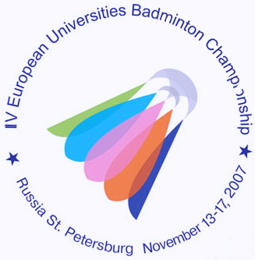
IV ЧЕМПИОНАТ ЕВРОПЫ ПО БАДМИНТОНУ
СРЕДИ СТУДЕНТОВ

13-17 ноября 2007 года Санкт-Петербург
4th EUROPEAN UNIVERSITIES BADMINTON CHAMPIONSHIP
St.PETERSBURG NOVEMBER 13-17, 2007

Пресс- релиз № 5
14.11.2007

На 4-ом чемпионате Европы по бадминтону завершилось командное первенство. В финале встречались Дальневосточный Государственный Технический Университет (Владивосток, Россия) и Университет города Гамбург (Гамбург, Германия). Встреча прошла в упорной борьбе и закончилась победой студентов Владивостока со счетом 3:1.

В матче за 3-е место команда Харьковского Политехнического Университета не оставила шансов Университету города Логбороу (Великобритания), обыграв англичан со счётом 3:0. Команда Санкт-Петербургского Университета экономики и финансов (СПбГУЭФ) заняла седьмое место.

По окончании финальных матчей короткий комментарий пресс-центру дали главные герои финальных встреч.
Евгений Дрёмин (Дальневосточный Государственный Технический Университет, факультет экономики и финансов): «Мы очень довольны проведенным финалом и результатом. Наша команда уже становилась чемпионом Европы среди студентов в прошлом году, сейчас мы подтвердили свой титул чемпионов Европы. Хочу сказать, что уровень соперников на студенческом чемпионате вырос по сравнению с предыдущими годами, и в Петербурге уже играло много спортсменов, входящих в мировой рейтинг. Так что нашу победу нельзя назвать лёгкой».
Себастьян Шоттлер (Университет города Гамбург, юридический факультет): «Конечно, мы расстроены этим результатом, но были объективные организационные проблемы. У команды Владивостока была дозаявлена женская пара, которая появилась в последний момент. На наш взгляд, это противоречит правилам. Из положительных моментов могу отметить, что уровень спортсменов, участвующих в этом году в студенческом чемпионате сильно вырос. Но всё это не оправдывает наше поражение: мы играли не лучшим образом».
Алёна Прус (Харьковский Политехнический Университет): «Мы неплохо выступили на этом турнире. Очень рады, что завоевали медаль, и что приехали в Санкт-Петербург. Я впервые в Петербурге, очень наслышана об этом городе, но пока ничего кроме гостиницы и Зимнего стадиона не видела. В оставшиеся дни чемпионата планирую дальше совмещать спортивную часть с досуговой. Чемпионат организован на самом высоком уровне, лучше, чем в прошлом году в Лиссабоне».

В настоящий момент стало известно, что немецкая делегация подала протест техническому делегату Европейской ассоциации студенческого спорта Крузу Бастиану. И результаты финала пока не утверждены.

Пресс-центр IV чемпионата Европы по бадминтону среди студентов

